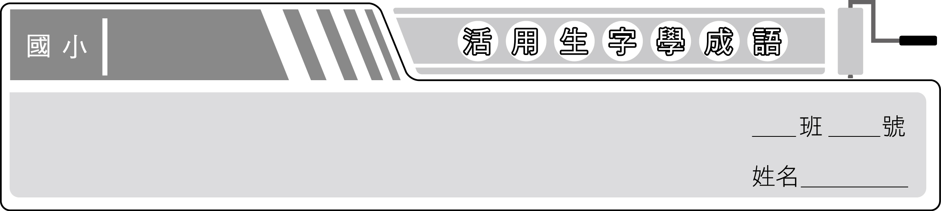
南一版
四上國語
第六課 魯班的故事

1. 【煮】煮鶴焚琴：比喻殺風景的事。
2. 【匠】匠心獨運：別具巧妙的心思。
3. 【材】楚材晉用：用以比喻人才外流。
4. 【墨】墨守成規：比喻思想保守，固守舊有的規矩而不肯改變。
5. 【斗】泰山北斗：比喻在學術界或藝術界具有特別崇高聲望，受人景仰的人。
6. 【彎】拐彎抹角：比喻做事或說話不直爽。
7. 【鉤】鉤心鬥角：原形容宮室的建築結構精緻巧妙。後比喻競鬥心機，互相排擠。
8. 【扶】鋤強扶弱：剷除強權，援助貧弱。
9. 【割】割席絕交：對於對方的行為，不屑與之為友，斷絕往來。
10. 【緣】緣慳分淺：機緣、福分淺薄。
11. 【鋒】初露鋒芒：鋒芒，刀劍的尖刃。比喻剛開始顯露出才能和力量。
12. 【鐵】鐵面無私：形容公正嚴明而不循私。
13. 【覆】覆水難收：比喻既定的事很難改變。
14. 【極】物極必反：事物發展到極點，必然會向相反的方向發展。
15. 【造】閉門造車：比喻只憑主觀想法行事，不問是否切合實際。

班 號 姓名
1. 張大千的畫作氣勢磅礡，可以說是畫壇的（ 泰山北斗 ）。
2. 這幅畫不論是布局、用色跟意境，都是（ 匠心獨運 ），堪稱傑作。
3. 為人處事不可（ 鉤心鬥角 ），唯利是圖。
- 從事創意工作，（ 墨守成規 ）、因襲他人是一項大忌。
5. 他倆（ 緣慳分淺 ），離別後就再也沒見面。
6. 他說話總愛（ 拐彎抹角 ），繞一大圈才進入主題。
7. 這位法官辦案向來（ 鐵面無私 ），實在令人敬佩萬分。
8. 公司應訂立完善的的福利制度，才能避免（ 楚材晉用 ）。
9. 管寧（ 割席絕交 ）的故事告訴我們，要和志同道合的朋友交往，更不要汲汲於名利。
- 研究學問，應該多方學習，避免流於（ 閉門造車 ）之弊。
- 他在這回的鋼琴獨奏比賽（ 初露鋒芒 ），讓樂壇前輩驚嘆不已。
- 竟然有人在水鳥觀察區販賣烤鳥，真是（ 煮鶴焚琴 ），令人氣憤！
- 話一出口有如（ 覆水難收 ），所以說話要謹慎。
- 廖添丁是個（ 鋤強扶弱 ）的義賊。
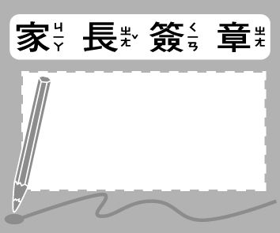
- 「（ 物極必反 ）」是易經中一個重要的論點。

